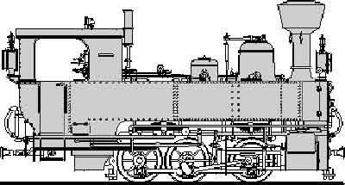  SMBG | Schmalspur Modulbaugruppe  Modulhandbuch 2.0 Gleisbogenüberhöhung, Übergangsbogen | Version 1.1  (3-2021)  AVor

Gleisüberhöhungen und Übergangsbögen unterscheiden Modellbauer von Modelleisenbahnern. Erst durch die Nachbildung dieser Details wirkt eine Anlage oder ein Modul vorbildgerecht.
Aus optischen und fahrtechnischen Gründen (Entgleisungen, Kupplungsverhaken) sind die Ausbildung von Überhöhungen und Übergangsbögen dringend empfohlen.

Gleisbogenüberhöhungen
In der Geraden liegen die beiden Schienen auf gleicher Höhe. Bei Bogenfahrt wirkt auf Fahrzeug, Insassen und Ladung die Fliehkraft. Sie ist abhängig von der Masse des Fahrzeugs, der Fahrzeuggeschwindigkeit und dem Bogenhalbmesser. Um den Einfluss der Fliehkraft zu mindern, gibt man dem Gleis eine Überhöhung.
Unter Überhöhung versteht man die höhere Lage der Außenschiene eines Gleisbogens. Auch bereits bei relativ geringen Geschwindigkeiten erfolgt aus Komfortgründen eine Überhöhung, um die auf Reisenden und Güter wirkende Seitenbeschleunigung bei Bogenfahrt zu mindern.
Überhöhungen wirken zwar trotz der relativ geringen Maße optisch gut, benötigen aber einen Mehraufwand beim Bau, da nach jedem erhöhten Bogen ein exakter Übergang in die Horizontale erfolgen muss.
Ausführung im Modell:
- Theoretisch kann man zwar die Überhöhung aus den Vorbildvorgaben errechnen, wirklich praktikabel ist das bei Schmalspurmodulen nicht.
- Schon eine geringe Überhöhung von wenigen Zehntelmillimetern wirkt optisch gut und kann auch auf kurzen Bögen dargestellt werden. Wichtig ist dabei, das bei der Einmündung in die Gerade bzw. an den Modulenden wieder die ebene Gleislage erreicht wird.
- Die Gleisüberhöhung kann einfach hergestellt werden, indem man im Kurvenbereich mit einem Schleifklotz die Korkbettung einseitig um einige Zehntelmillimeter (maximal 1mm) abschleift. Mit ein wenig Übung ergibt das eine schön verlaufende Kurvenüberhöhung. Wenn es gut aussieht, funktioniert es meist auch gut.
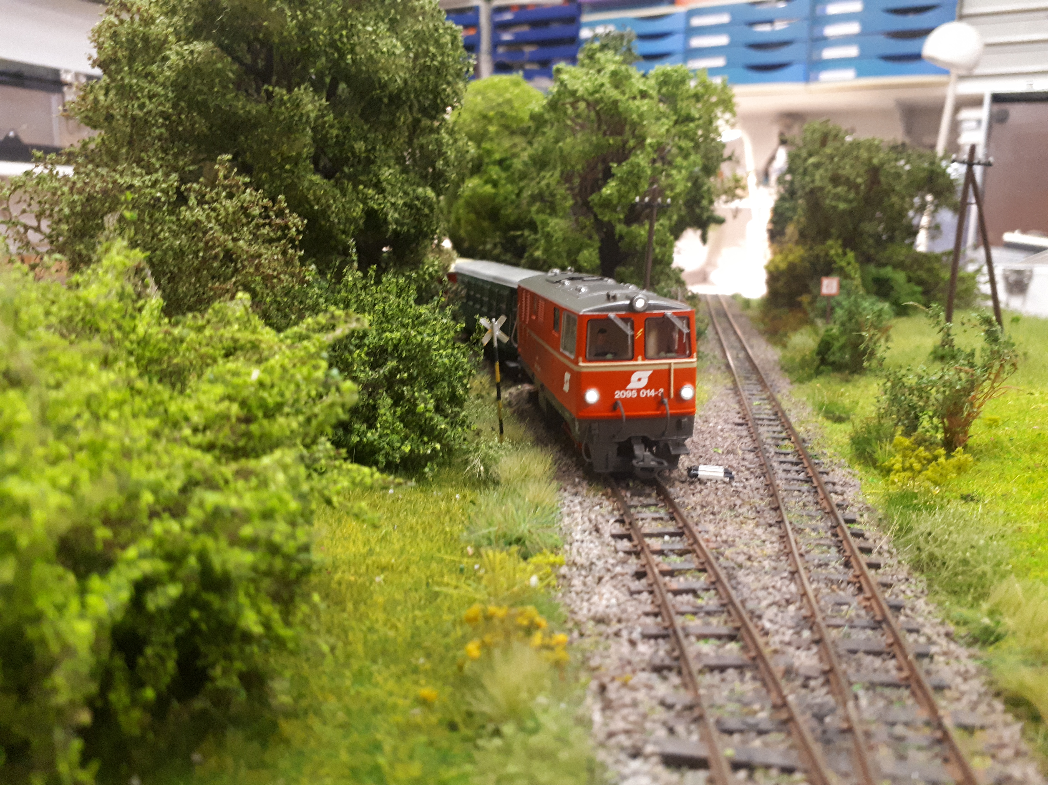

Selbst die minimale Überhöhung von wenigen Zehntelmillimetern ist gut sichtbar

Übergangsbogen
Der unmittelbare Anschluss eines Kreisbogens an eine Gerade oder an einen Gegenbogen bewirkt bei der Durchfahrt von Fahrzeugen einen seitlichen Ruck durch die plötzliche Richtungsänderung sowie eine gegenseitige Verschiebung benachbarter Fahrzeugenden. Außerdem wirkt das Gleisbild nicht vorbildgerecht und unharmonisch.
Um diese störenden Erscheinungen zu mindern, empfiehlt es sich, auf der freien Strecke und in den Durchfahrtsgleisen der Bahnhöfe Übergangsbögen einzuschalten.
Der Übergangsbogen ist eine Kurve mit sich stetig veränderndem Radius, der sich beim Übergang aus der Geraden von unendlich bis auf den Radius des anschließenden Kreisbogens vermindert. Besonders vorteilhaft ist ein Übergangsbogen bei einem Kreisbogen mit kleinem Radius.
Übergangsbögen können auch ganz einfach ‚nach Gefühl‘ ausgeführt werden (Bogen auslaufen lassen).
Praxistipp für die Herstellung eines Moduls mit Übergangsbogen:
- Geplante Gleislage im Mittelbereich des Moduls (oder dort, wo der Übergangsbogen anschließen soll) markieren. Wichtig ist dabei, auch die genaue Gleisrichtung zu markieren.
- Flexgleiseenden am Modulende im 90-Grad-Winkel anlöten.
- Von den Flexgleisenden beginnend, von Hand einen schönen Übergangsbogen formen, Gleislage Stück für Stück mit z.B. Stecknadeln fixieren bis zum Schnittpunkt.
- Wenn die gewünschte Form erreicht ist, kann das Flexgleis abgelängt und verklebt werden.
- Klingt komplizierter, als es ist. Die ‚handgeschnitzten‘ Übergangsbögen sind meist wesentlich gefälliger als jeder mühsam berechnete Bogen.

Bögen und Modulrand
Aus betriebstechnischen und optischen Gründen sollten Bögen nicht direkt am Modulrand beginnen. Ausnahme davon sind Übergangsbögen, bei denen die ersten Zentimeter (20-30) gerade geführt werden.
Am Modulrand endende Bögen ergeben ‚harte‘ Übergänge, insbesondere dann, wenn unmittelbar ein Gegenbogen anschließt. Dies hat auch auch Betriebsprobleme durch Entgleisen oder Kupplungsverhaken zur Folge."
Daher soll eine Gerade von mindestens 60mmvorgesehen oder noch besser ein Übergangsbogen eingebaut werden.

